Давайте вспомним, что такое неопределённая форма глагола?
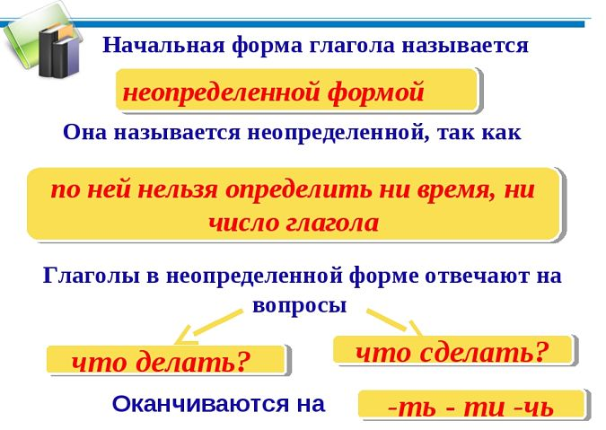
Вспомнили? Молодцы! Теперь выполним упражнения:
Упражнение №1
Прочитай стихотворение. Выпиши глаголы в неопределённой форме.
Не мешайте мне мечтать!
Мне б мешок конфет достать,
Развернуть, жевать, сосать,
Чавкать, чмокать, уплетать,
Долго, долго не глотать,
Наслаждаться, смаковать.
Мне не надо в рот смотреть!
Совесть надобно иметь!
Так могу я подавиться
И на месте умереть.
________________________________________________________________
Упражнение №2
Подбери к данным именам существительным однокоренные глаголы в неопределенной форме.
Дружба - … ходьба - …
Просьба - … изучение - …
звонок - … подарок - …
Сидение - … соль -…
_________________________________________________________________
Упражнение № 3
Образуй от данных глаголов глаголы неопределенной формы.
Ловлю, ношу, тащу, хожу, пилю, строю, крашу, везу, несу, хожу, свечу.
Подчеркни гласную И перед – ть.
_______________________________________________________________
Упражение № 4
Образуй однокоренные глаголы в неопределённой форме с помощью приставок.
Молчать, шуметь, лететь, сказать, считать, беречь, стоять, плакать, помнить, светить, сидеть, бежать, бегать.
_________________________________________________________________
Упражнение № 5
К данным глаголам подбери противоположные по смыслу глаголы - антонимы.
Печалиться, молчать, находить, медлить, уезжать, любить, заходить, темнеть, подобреть, просыпаться.
Слова для справок:
Смеяться, рассказывать, работать, сверкать, гневаться, дремать, размышлять, торопиться, светлеть, терять, торопиться, возвратиться, ненавидеть, покидать, кормить.
________________________________________________________________________________________

Упражнение № 6
Измени глаголы по временам.
Настоящее прошедшее будущее
нарисовать _____________ _________________
позвонить _____________ _________________
задержать _____________ _________________
поехать _____________ _________________
приготовить _____________ _________________

- Выполненные задания отправить на электронную почту: yepryntseva_svetlana@ukr.net

